**мІНІСТЕРСТВО ОСВІТИ І НАУКИ УКРАЇНИ**

**нАЦІОНАЛЬНИЙ УНІВЕРСИТЕТ «лЬВІВСЬКА ПОЛІТЕХНІКА»**

**ІНСТИТУТ КОМП’ЮТЕРНИХ НАУК ТА ІНОРМАЦІЙНИХ ТЕХНОЛОГІЙ**

|  |
| --- |
| **2021** |



**ЗВІТ**

**Про виконання лабораторної роботи № 4.4**

**«Табуляція функції, заданої графіком»**

**З дисципліни**

**«Алгоритмізація та програмування»**

**Студента групи ІТ-11**

**Капанайка Арсена Тарасовича**

**Прийняв викладач**

**Григорович В. Г.**

**Умова завдання:**

**Обчислити і вивести на екран у вигляді таблиці значення функції, заданої графічно, на проміжку від хпоч до хкінц з кроком dx. Інтервал і крок задати таким чином, щоби провірити всі гілки розгалуження. Таблиця має містити заголовок і шапку. Вказані параметри мають вводитися з клавіатури.**

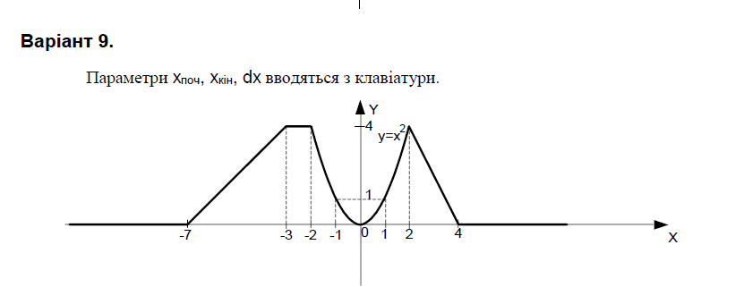

**Блок-схема:**

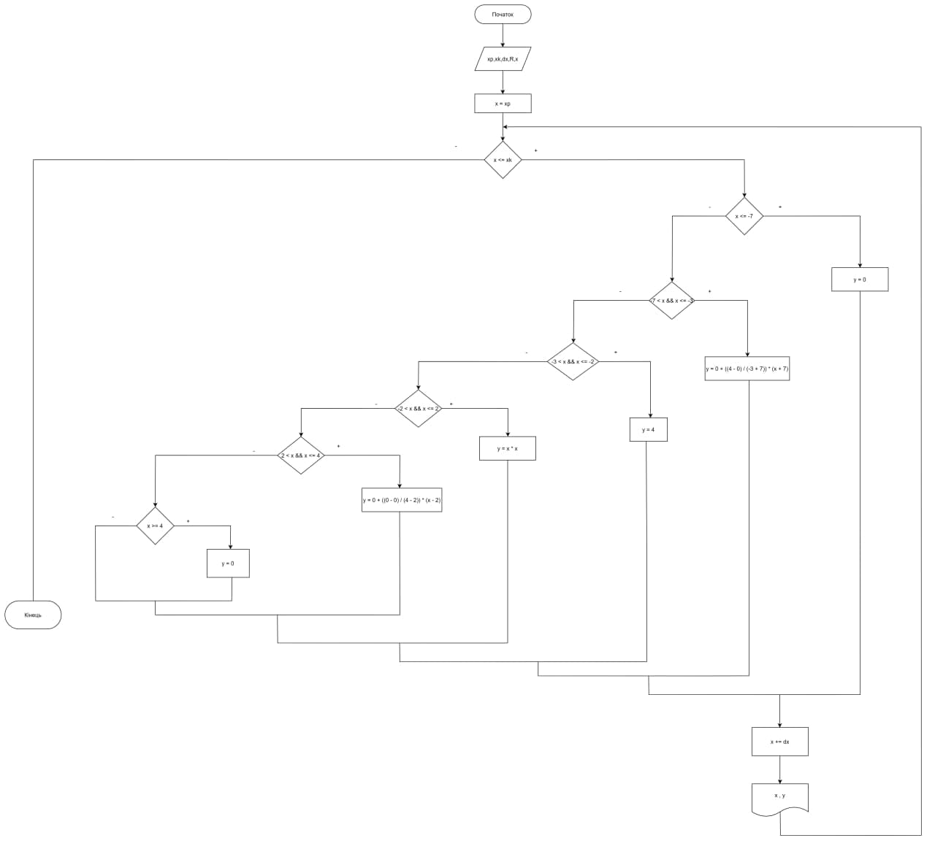

**UML-діаграма:**



**Текст програми:**

#include <iostream>

#include <iomanip>

#include <cmath>

using namespace std;

int main()

{

double xp, xk, dx, R, x, y;

cout << "R = "; cin >> R;

cout << "xp = "; cin >> xp;

cout << "xk = "; cin >> xk;

cout << "dx = "; cin >> dx;

cout << fixed;

cout << "---------------------------" << endl;

cout << "|" << setw(5) << "x" << " |"

<< setw(7) << "y" << " |" << endl;

cout << "---------------------------" << endl;

x = xp;

while (x <= xk)

{

if (x <= -7)

y = 0;

else

if (-7 < x && x <= -3)

y = 0 + ((4 - 0) / (-3 + 7)) * (x + 7);

else

if (-3 < x && x <= -2)

y = 4;

else

if (-2 < x && x <= 2)

y = x * x;

else

if (2 < x && x <= 4)

y = y = 0 + ((0 - 0) / (4 - 2)) * (x - 2);

else

if (x >= 4)

y = 0;

cout << "|" << setw(7) << setprecision(2) << x

<< " |" << setw(10) << setprecision(3) << y

<< " |" << endl;

x += dx;

}

cout << "---------------------------" << endl;

return 0;

}

**Посилання на git-репозиторій:**

<https://github.com/Senichkaa/laboratorna-4.4.git>

**Висновки: У цій лабораторній №4.4 я навчився створювати циклічні програми та використовувати формати виводу.**